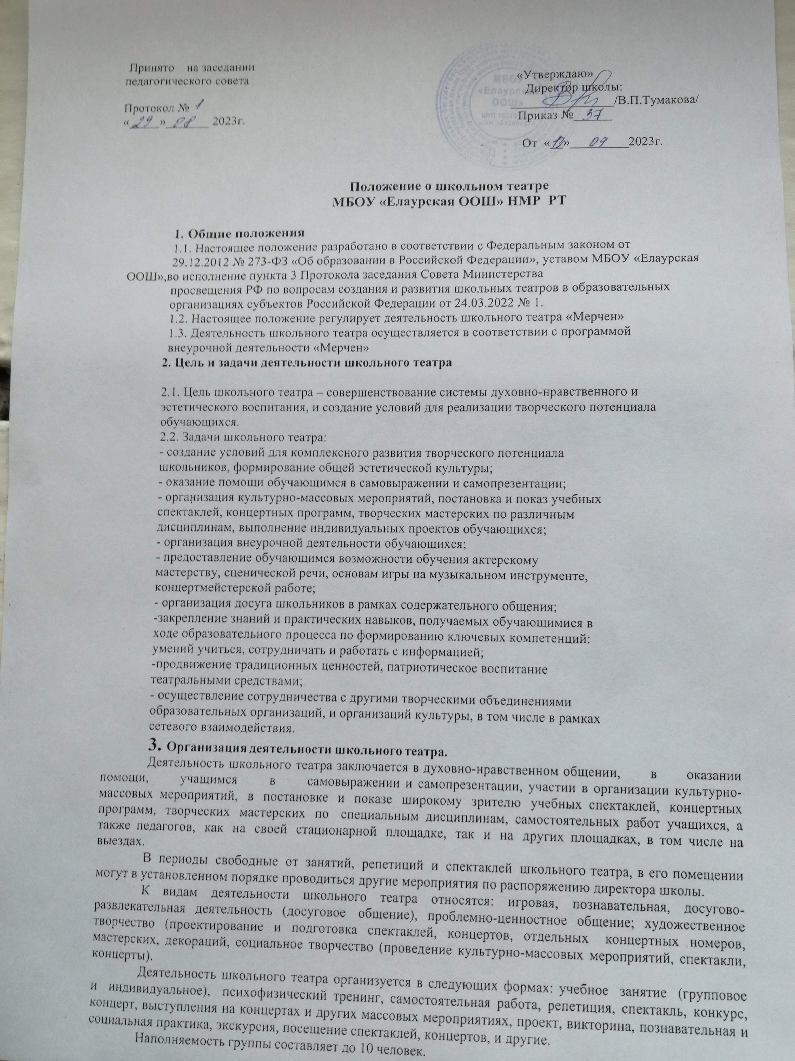

Объединения (группы) могут быть одновозрастными и разновозрастными.
Школьный театр организует работу с детьми в течение всего учебного года и в каникулярное время.
Школьный театр организует и проводит массовые мероприятия, создает необходимые условия для совместной деятельности детей и родителей.
Продолжительность занятий определяются расписанием. Занятия проводятся по группам или всем составом, а также в индивидуальном порядке.
Расписание занятий театра составляется с учётом создания наиболее благоприятного режима труда и отдыха детей, с учетом пожеланий учащихся и их родителей, возрастных особенностей детей и установленных санитарно-гигиенических норм.
В работе школьного театра, при наличии условий и согласия руководителя театра (педагога), могут участвовать совместно с детьми их
родители (законные представители), а также педагоги школы без включения в основной состав.
Содержание деятельности школьного учебного театра строится в соответствии с учебным планом и учебной (образовательной) программой (программами), реализуемой (реализуемыми) в школьном театре. Программа разрабатывается педагогом с учетом запросов детей, потребностей семьи, потребностей образовательного учреждения и национально – культурных традиций, и утверждается в установленном в школе порядке.
Педагог реализующий программу на базе школьного театра, вправе выбирать по своему усмотрению технологии и методы, направленные на достижение запланированных личностных, метапредметных и предметных результатов. Ведущими при организации занятий являются метод действенного анализа, игровые технологии, а также различные формы и методы театральной педагогики.
Учёт образовательных достижений, учащихся в школьном учебном театре осуществляется через отчёт педагога.

Участники образовательных отношений, их права и обязанности.
Участниками образовательных отношений в школьном театре являются обучающиеся школы, педагогический работник, родители (законные представители).
Прием в школьный театр осуществляется по результатам индивидуального отбора детей из числа обучающихся школы с учетом их творческих и физиологических данных.
Права и обязанности детей, родителей (законных представителей), педагогического работника определяются уставом учреждения, Правилами внутреннего распорядка для учащихся и иными предусмотренными уставом актами.
Отношения детей и персонала учреждения строятся на основе сотрудничества, уважения личности ребенка и предоставления ему свободы развития в соответствии с индивидуальными особенностями, но с обязательным соблюдением расписания занятий и правил внутреннего распорядка.
Права и обязанности работников учреждения определяются законодательством Российской Федерации, уставом учреждения и трудовым договором.
Все участники образовательных отношений обязаны уважительно относиться друг к другу; бережно относиться к имуществу образовательного учреждения.
Учащиеся обязаны регулярно посещать занятия в школьном театре. Родители (законные представители) учащихся обязаны создавать им необходимые условия для успешного освоения детьми учебных программ, реализуемых в школьном театре.
Педагог имеет право самостоятельно выбирать и использовать методики обучения и воспитания.
Руководитель школьного учебного театра планирует, организует и контролирует образовательный процесс, отвечает за качество и эффективность работы школьного театра, несёт ответственность за реализацию программы в соответствии с планом и графиком процесса образования.
Руководитель школьного театра несет ответственность за жизнь и здоровье детей во время образовательного процесса, за соблюдение норм пожарной безопасности, техники безопасности, иные действия, предусмотренные трудовым договором, законодательством.

